数字式动态扭矩测试ZRX-29636
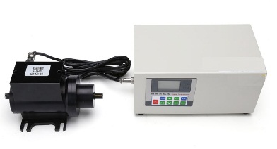
一、简介
ZRX-29636型绝缘电阻表多功能试验箱，是依据JJG1005—2005《电子式绝缘电阻表检定规程》、JJG622—1997《绝缘电阻表（兆欧表）检定规程》的有关检定项目要求，并参考电力行业标准DL/T845.1—2004《电子式绝缘电阻表》通用技术条件中的相关内容设计制造的专用设备，与高阻箱相互配合可用于检定电子式绝缘电阻表的跌落电压、短路电流，也可用于检定普通指针式兆欧表的峰值电压、开路电压、中值电压。特别适合于大功率绝缘电阻表的检定。
二、ZRX-29636主要技术性能
1、测量范围
a.电压分两档 0—1000V，0—5KV
b.短路电流 0—20mA
2、基本误差
直流电压（Ud Uz Uk）  0~5kV自动量程分两档 | ≤1kV：±（0.4%读数+0.1%满度）  ＞1000V：±（0.5%读数+0.5%满度）
峰值电压（Uf）  0~5kV手动量程分两档 | ±（1%读数+0.5%满度）
短路电流 0~20mA | ±（0.3%读数+0.2%满度）
3、电压表响应时间约25秒。
4、使用环境:温度23±5℃，相对湿度80%。
5、电源:三节1#干电池串联（用户自备）。
6、外形尺寸：320 mm×240mm×150mm。

